Министерство образования Московской области
ГОУ ВО МО «Государственный гуманитарно-технологический университет» (ГГТУ)
Ликино-Дулевский политехнический колледж – филиал ГГТУ

О Т Ч Ё Т
ПО ПРОИЗВОДСТВЕННОЙ ПРАКТИКЕ

по ПМ.11 Разработка, администрирование и защита баз данных
(код и наименование ПМ)

Обучающейся ________Сологуб Дениса Мариановича ________________

Курс ____3_____ группа ___ИСП.23.1А_____________________________
Специальность 09.02.07 Информационные системы и программирование___
Место практики _________ООО «РЕСПЕКТ»_________________________
Период практики с 01.06.2025 г. по 28.06.2025 г._______________________

Руководители практики
от колледжа __________Ветрова Карина Валерьевна ___________________
Селиверстова Ольга Михайловна _____________
Гжегожевский Сергей Владимирович _____

от организации______Сараева Елена Игоревна_____________________

МП

г. Ликино-Дулево
2026 г.

Содержание
ВВЕДЕНИЕ 3
РАЗДЕЛ 1. Проектирование и разработка схемы базы данных 5
1.1. Системный анализ предметной области 5
1.2. Проектирование инфологической и даталогической моделей 10
1.3. Физическая реализация базы данных 11
РАЗДЕЛ 2. Программирование и манипулирование данными 13
2.1. Конструирование запросов к данным 13
2.2. Серверное программирование логики БД 13
РАЗДЕЛ 3. Администрирование СУБД и оптимизация 15
3.1. Установка, настройка и управление сервером БД 15
3.2. Оптимизация производительности и мониторинг 15
3.3. Резервное копирование и восстановление (Backup & Recovery) 16
РАЗДЕЛ 4. Обеспечение защиты базы данных 18
4.1. Разграничение прав доступа и ролевая модель (RBAC) 18
4.2. Контроль целостности данных и аудит безопасности 18
4.3. Защита конфиденциальных данных 19
ЗАКЛЮЧЕНИЕ 21
СПИСОК ИСПОЛЬЗОВАННЫХ ИСТОЧНИКОВ 23
ПРИЛОЖЕНИЯ 24
Ссылка на проект в гитхабе 24
Приложение А. Полный SQL-скрипт создания структуры БД (DDL) 24
Приложение Б. Скрипт создания представлений, хранимых процедур, триггеров и ролей безопасности 29
Приложение В. Скриншоты работающего интерфейса ИС и логов выполнения SQL-запросов 30

ВВЕДЕНИЕ
Целью производственной практики является закрепление и углубление теоретических знаний, полученных в процессе обучения, формирование профессиональных компетенций, а также приобретение практического опыта реальной профессиональной деятельности в рамках освоения профессионального модуля ПМ.11 «Разработка, администрирование и защита баз данных».
Для достижения поставленной цели в ходе прохождения практики поставлены и решены следующие задачи:
- провести системный анализ предметной области организации и формализовать бизнес-процессы, подлежащие автоматизации;
- разработать инфологическую (концептуальную) и даталогическую (логическую) модели данных с учётом требований нормализации (до 3НФ включительно);
- реализовать физическую структуру базы данных средствами выбранной СУБД с помощью языка определения данных (DDL SQL);
- разработать комплекс многотабличных SQL-запросов (DML) с применением механизмов объединения (JOIN) и группировки (GROUP BY);
- создать объекты серверной логики — представления (VIEW), триггеры и хранимые процедуры для автоматизации бизнес-процессов на стороне сервера;
- изучить процессы развёртывания, первичного конфигурирования и мониторинга работы сервера баз данных;
- освоить методы оптимизации производительности СУБД (анализ планов выполнения запросов через EXPLAIN, индексирование таблиц);
- применить на практике стратегии резервного копирования (Backup) и аварийного восстановления (Recovery) данных с использованием консольных утилит;
- реализовать ролевую модель доступа (RBAC), настроить учётные записи пользователей и разграничить их привилегии (GRANT, REVOKE);
- разработать триггеры для контроля целостности данных и систему журналирования (аудита) действий пользователей;
- реализовать механизмы защиты конфиденциальных данных;
- разработать клиентское приложение для взаимодействия конечных пользователей с базой данных.
Практика проходила на базе ООО «РЕСПЕКТ» в период с 01.06.2026 г. по 28.06.2026 г. В рамках практики было получено производственное задание на разработку информационной системы для автоматизации процессов курьерской доставки заказов, что определило тематику разрабатываемой базы данных. ИТ-стек, использованный для создания и обеспечения работы проекта, включает СУБД PostgreSQL 17, расширение pgcrypto для шифрования персональных данных, язык программирования Python (библиотеки tkinter для построения графического интерфейса и psycopg2 для взаимодействия с базой данных), а также сценарии автоматизации на языке PowerShell для развёртывания СУБД и выполнения операций резервного копирования и восстановления.
В рамках практики была спроектирована и реализована информационная система «LogiTrack» — система управления курьерской доставкой, предназначенная для автоматизации учёта заказов, курьеров, тарифных зон и расчёта стоимости доставки. Система обеспечивает раздельный доступ к данным для пользователей с разными ролями (администратор, диспетчер, курьер) и включает следующие основные компоненты: базу данных в третьей нормальной форме (3НФ), хранимые процедуры и триггеры для автоматизации бизнес-логики, представление для агрегированной аналитики, скрипты резервного копирования и архивации устаревших данных, систему журналирования изменений, а также десктопное клиентское приложение с разграничением прав доступа на основе учётной записи пользователя.

РАЗДЕЛ 1. Проектирование и разработка схемы базы данных

1.1. Системный анализ предметной области

Рис. 1 «Организационная диаграмма»

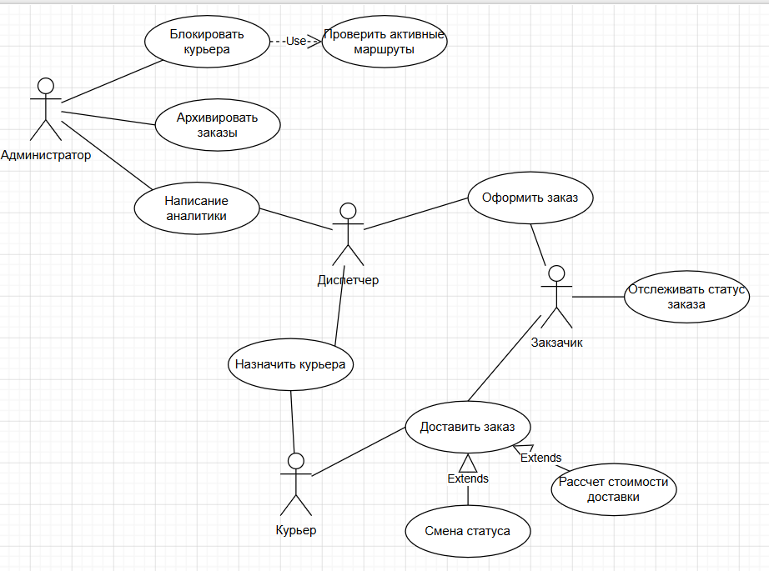
Рис.1 «Диаграмма вариантов использования»
ЦКП – Ценным конечным продуктом организации является автоматизированная система LogiTrack, обеспечивающая полный цикл управления доставкой заказов: от регистрации заказа до его успешного вручения получателю с возможностью отслеживания статуса и контроля работы курьеров.

Таблица №1 «Общее представление бизнес-процессов»
№ | Бизнес-процесс | Ответственный за процесс
1 | Регистрация заказа | Диспетчер, заказчик
2 | Доставка заказа | Диспетчер, курьер
3 | Формирование аналитики | Диспетчер, администратор
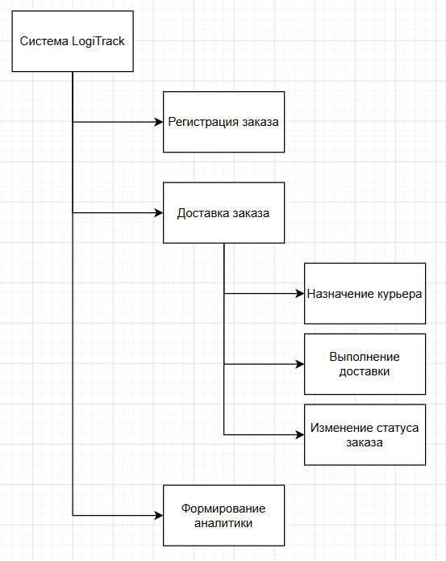

Рис.2 «Декомпозиция «система LogiTrack» в виде дерева функций»
Дерево функций раскрывает систему LogiTrack как совокупность взаимосвязанных функций — от регистрации заказа и расчёта стоимости до контроля доставки, и формирования отчётности. Декомпозиция показывает, как укрупнённые функции верхнего уровня детализируются до конкретных операций, выполняемых отдельными ролями системы. Эта структура далее используется для определения входных и выходных данных каждой функции, что отражено в таблице ниже.

Таблица №2 «Входные данные функций бизнес-процесса»
№ | Функция | Элемент | Описание
1 | Назначение курьера | Задачи
 |  | Поиск свободного курьера | Формирование списка курьеров со статусом «свободен»
 |  | Привязка курьера к заказу | Назначение выбранного курьера на конкретный заказ
 |  | Объекты
 |  | Список свободных курьеров | Входящие данные о курьерах, доступных для назначения.
 |  | Заказ | Запись заказа, в которую вносится назначенный курьер.
 |  | Субъекты
 |  | Диспетчер | Выбирает курьера из списка свободных и назначает на заказ.
 |  | Курьер | Получает заказ в списке своих заданий после назначения.
2 | Выполнение доставки | Задачи
 |  | Принятие заказа в работу | Перевод заказа в статус «в пути» курьером.
 |  | Доставка по адресу | Физическая доставка груза получателю
 |  | Объекты
 |  | Заказ | Запись заказа: адрес, вес, расстояние, статус «создан» / «в пути»
 |  | Подтверждения получения | Исходящий документ: подтверждение получателя о вручение груза.
 |  | Субъекты
 |  | Курьер | Принимает заказ в работу и осуществляет доставку груза
3 | Изменение статуса заказа | Задачи
 |  | Обновление статуса заказа | Перевод заказа в статус «доставлен» или «отменен»
 |  | Расчет итоговой стоимости | Автоматический расчет стоимости доставки при переводе в статус «доставлен»
 |  | Объекты
 |  | Тариф зоны | Входящие данные: действующая цена за километр для зоны доставки заказа.
 |  | Заказ | Запись заказа со статусом и рассчитанной итоговой стоимостью
 |  | Субъекты
 |  | Курьер | Изменяет статус заказа после завершения доставки

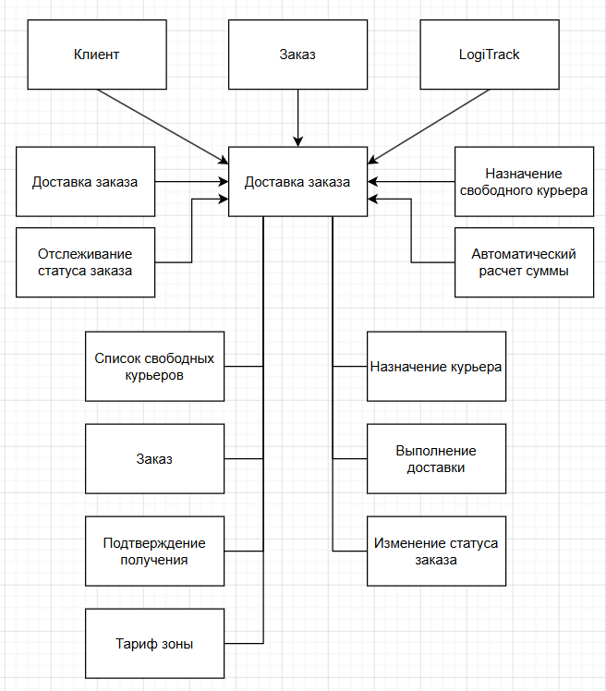

Рис.3 «Окружение функции «Доставка заказа»»
Диаграмма окружения детализирует функцию «Доставка заказа», показывая её входные и выходные потоки, а также управляющие воздействия и используемые механизмы. Видно, что на вход функции поступают данные заказа и сведения о курьере, а на выходе формируется статус доставки, доступный заказчику и диспетчеру. Подробное описание этих данных представлено в таблице ниже.

Таблица №3 «Входные данные функций бизнес-процесса»
№ | Функция | Данные | Документ | Описание
1 | Назначение курьера | Список курьеров с статусом «свободен» | Список свободных курьеров | Перечень курьеров, доступных для назначения на новый заказ, с указанием типа транспорта.
 |  | Заказ со статусом «создан» | Заказ | Нераспределенный заказ, ожидающий назначения курьера диспетчером.
3 | Изменение статуса заказа | Цена за 1 километр | Тариф зоны | Действующая цена за километр для зоны доставки заказа.

Таблица №4 «Выходные данные функций бизнес-процесса»
№ | Функция | Данные | Документ | Описание
2 | Выполнение доставки | Отметка о вручении груза получателю | Подтверждения получения | Фиксирует факт получения заказа клиентом.
3 | Изменение статуса заказа | Итоговая стоимость доставка | Заказ | Запись заказа со статусом «доставлен»/«отменен» и автоматически рассчитанной стоимостью.

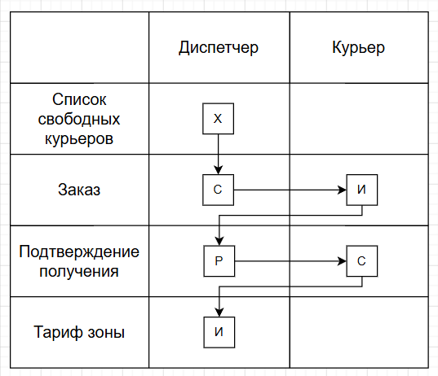
Рис.4 «Движение документов»
Схема движения документов отражает последовательность передачи информации между участниками процесса доставки: от оформления заказа клиентом до подтверждения его вручения курьером. Стрелки на схеме показывают, какие документы и статусы передаются между диспетчером, курьером и заказчиком на каждом этапе, что позволяет наглядно проследить весь жизненный цикл заказа.
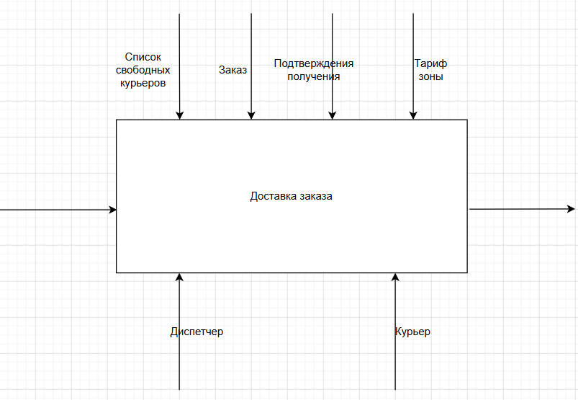
Рис.5 «IDEF0 «Доставка заказа»»
Диаграмма в нотации IDEF0 описывает функцию «Доставка заказа» через её входы, выходы, управление и механизмы исполнения. Управляющими воздействиями выступают регламенты компании и статус заказа, а механизмами — курьер и мобильное приложение. Такое представление подготавливает переход к более детальной декомпозиции функции, показанной на следующем рисунке.
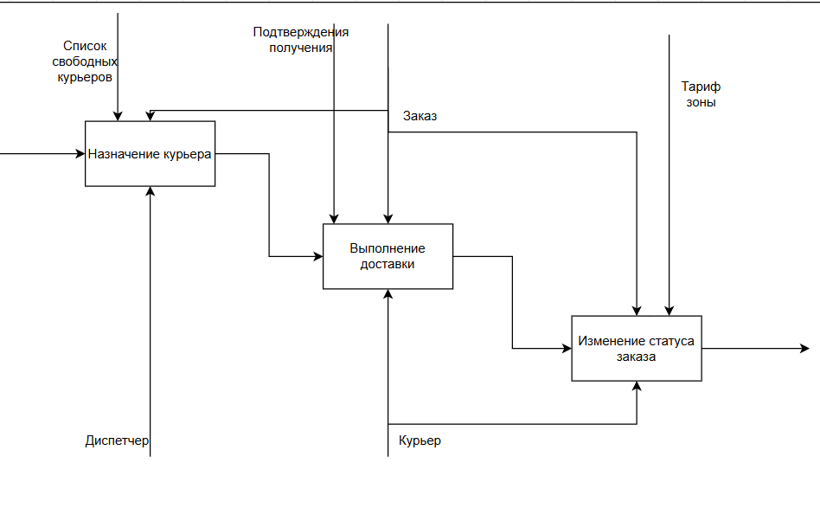
Рис.6 «Декомпозиция доставки заказа»
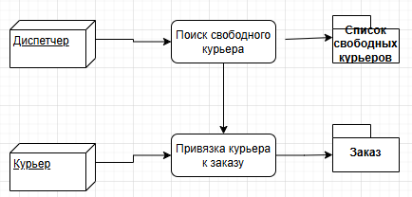
Рис.7 «Детализация «назначение курьера»»
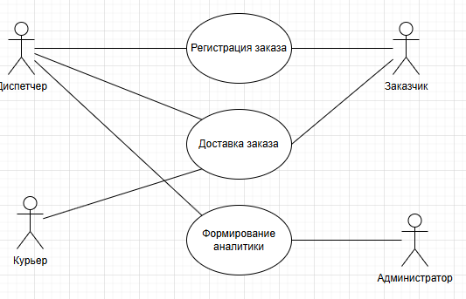
Рис.8 «Диаграмма прецендентов»
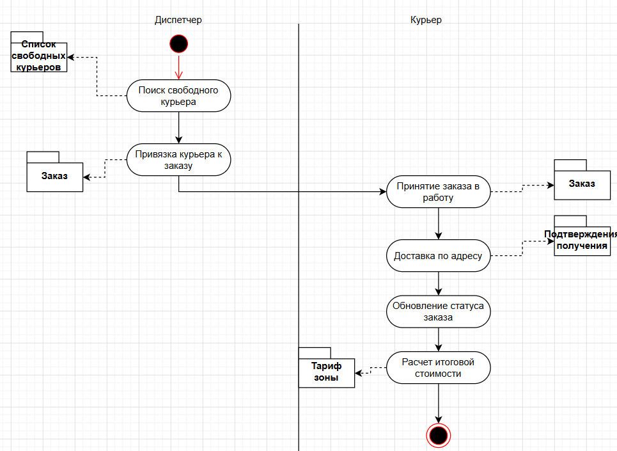
Рис. 9 «Диаграмма действий доставки заказа»

1.2. Проектирование инфологической и даталогической моделей
На основании системного анализа предметной области была построена концептуальная (инфологическая) модель данных, включающая следующие сущности и связи между ними:
- Courier (Курьер) — сущность, описывающая исполнителя доставки: ФИО, тип транспорта, текущий статус;
- DeliveryZone (Тарифная зона) — справочник зон доставки (Центр, Пригород, Межгород);
- TariffHistory (История тарифов) — связь «многие-к-одной» с зоной доставки, хранящая историю изменения цены за километр с датами начала и окончания действия тарифа;
- Order (Заказ) — центральная сущность, связанная с курьером (необязательная связь — заказ может быть не назначен) и с тарифной зоной (обязательная связь);
- SystemUser (Системный пользователь) — сущность учётных записей, связанная необязательной связью с сущностью Courier (для привязки логина курьера к его профилю).
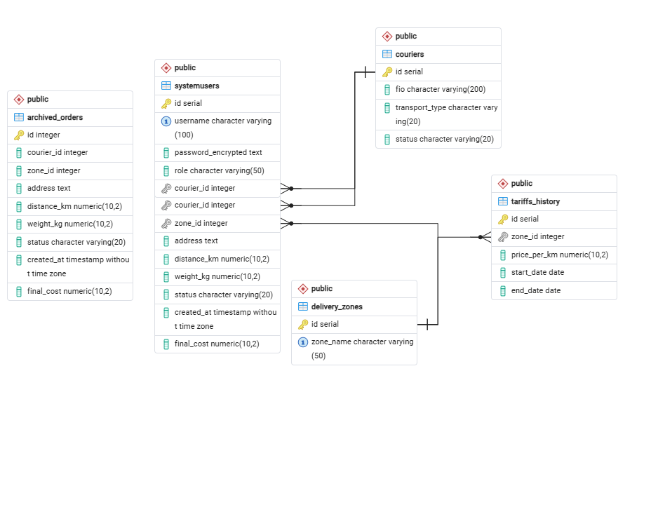
Рис.10 «ER-диаграмма базы данных «LogiTrack»»
Логическая (даталогическая) модель преобразует указанные сущности в реляционные таблицы с первичными (PK) и внешними (FK) ключами. Связь Order → Courier реализована через внешний ключ courier_id с допустимым значением NULL (заказ может быть временно не назначен); связь Order → DeliveryZone и TariffHistory → DeliveryZone — через обязательные внешние ключи с ограничением ON DELETE RESTRICT, что предотвращает удаление тарифной зоны при наличии связанных заказов или тарифов.
Проверка схемы на соответствие требованиям третьей нормальной формы (3НФ) показала, что в каждой таблице отсутствуют транзитивные функциональные зависимости неключевых атрибутов: например, цена за километр хранится не в таблице заказов, а в отдельной таблице истории тарифов и определяется через зону и дату, что исключает избыточность и аномалии обновления данных.

1.3. Физическая реализация базы данных
В качестве целевой СУБД была выбрана PostgreSQL версии 17 — свободно распространяемая объектно-реляционная система управления базами данных, обладающая широким набором возможностей серверного программирования (триггеры, хранимые процедуры на языке PL/pgSQL), поддержкой расширений (pgcrypto) и развитыми средствами администрирования.
Физическая структура базы данных logitrack_db реализована с помощью языка определения данных (DDL SQL).
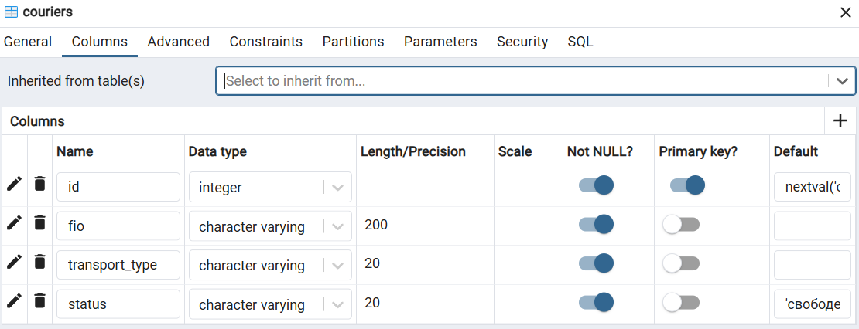

Рис.11 «Структура таблицы couriers»

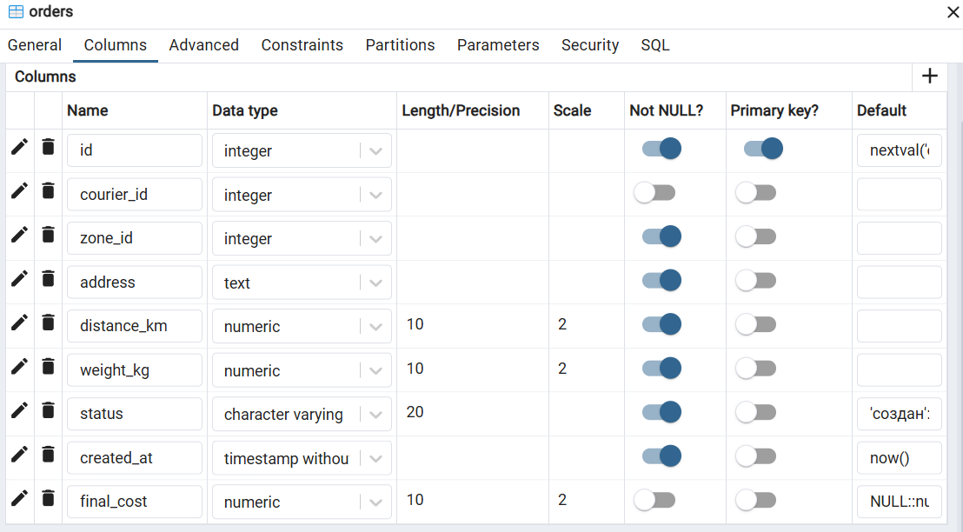

Рис.12 «Структура таблицы orders»
Помимо таблиц couriers и orders, аналогичным образом реализованы таблицы delivery_zones и tariffs_history. Для наполнения базы тестовыми данными использовались операторы INSERT с конструкцией ON CONFLICT DO NOTHING, обеспечивающей идемпотентность повторного запуска скрипта.

РАЗДЕЛ 2. Программирование и манипулирование данными

2.1. Конструирование запросов к данным
Для решения прикладных задач системы был разработан комплекс многотабличных SQL-запросов с применением операторов JOIN, агрегатных функций и группировки GROUP BY.
Пример запроса формирования списка новых заказов с информацией о зоне доставки и назначенном курьере (используется в интерфейсе диспетчера):
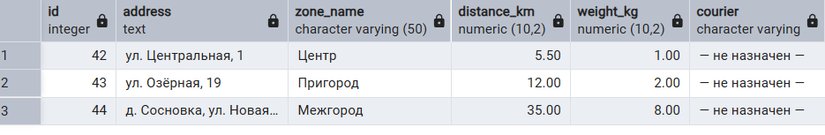

Рис.13 «Результат выполнения запроса с использованием JOIN»
Пример аналитического запроса с группировкой и агрегатной функцией, формирующего отчёт по курьерам за текущий месяц (количество доставленных заказов и суммарная выручка):
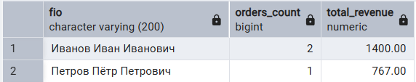

Рис.14 «Результат выполнения запроса с группировкой GROUP BY»
Подзапрос для определения действующего тарифа зоны на дату создания заказа (используется внутри триггера расчёта стоимости, раздел 2.2):
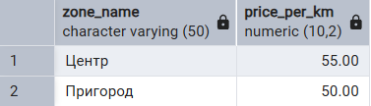

Рис.15 «Результат выполнения подзапроса для определения тарифа»

2.2. Серверное программирование логики БД
Для абстракции данных и упрощения доступа к агрегированной информации создано представление (VIEW) courier_workload_view, объединяющее сведения о курьере с количеством активных и завершённых заказов, а также его текущей выручкой:
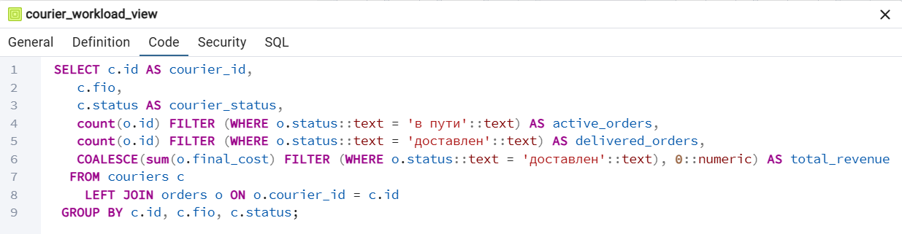

Рис.16 «Создание представления courier_workload_view»
Ключевым элементом серверной логики является триггер calculate_final_cost, автоматически рассчитывающий итоговую стоимость заказа при изменении его статуса на «доставлен» по формуле: (расстояние × историческая цена за км) + (вес × 50 руб.):
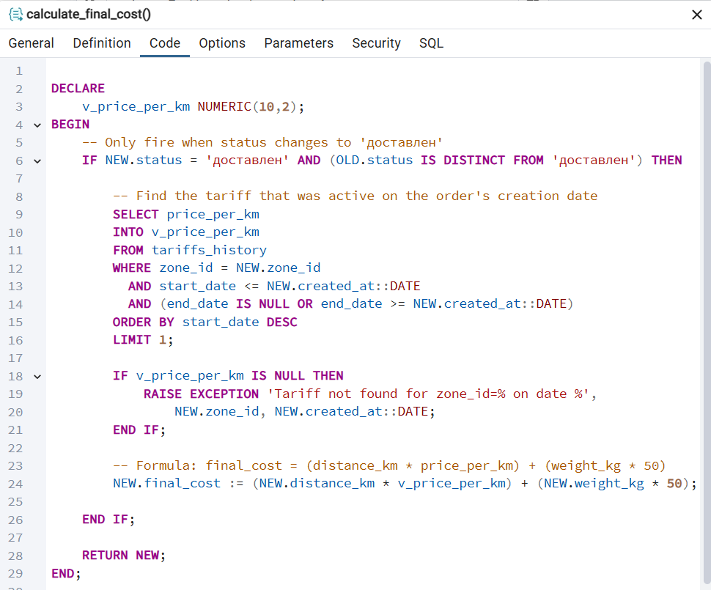

Рис.17 «Создание триггера расчёта стоимости заказа»
Дополнительно реализована хранимая процедура block_courier, переводящая курьера в статус «неактивен» с предварительной проверкой отсутствия у него заказов в статусе «в пути»; при наличии активного маршрута процедура генерирует исключение и прерывает транзакцию:
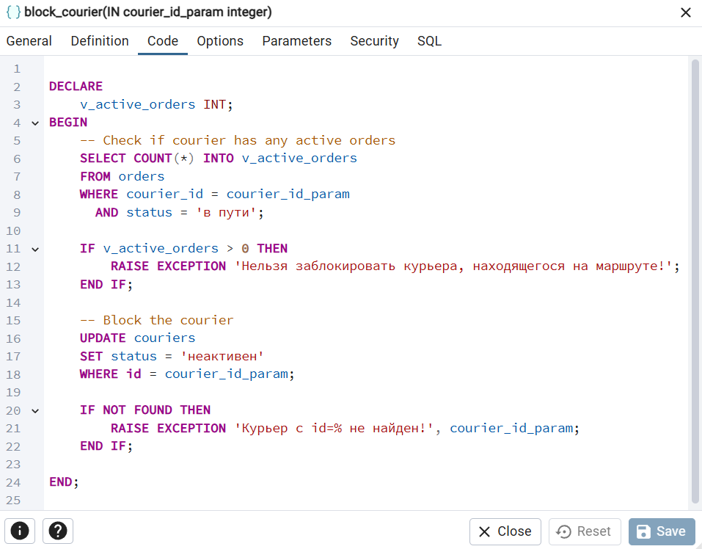

Рис.18 «Создание хранимой процедуры block_courier»
Полный текст скриптов создания представления, триггеров и хранимых процедур приведён в Приложении Б.

РАЗДЕЛ 3. Администрирование СУБД и оптимизация

3.1. Установка, настройка и управление сервером БД
Развёртывание сервера PostgreSQL 17 выполнялось автоматизированным сценарием на языке PowerShell (deploy.ps1), который выполняет тихую (unattended) установку дистрибутива, создаёт базу данных logitrack_db и две роли — logi_admin и logi_app — с паролями, считываемыми из переменных окружения. Сценарий идемпотентен: повторный запуск не нарушает уже существующую конфигурацию.
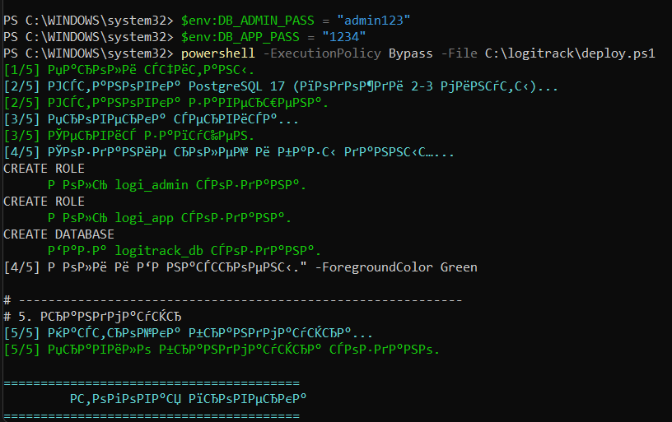

Рис.19 «Выполнение сценария развёртывания PostgreSQL»
После установки сценарий проверяет состояние службы PostgreSQL (Get-Service), при необходимости запускает её, создаёт необходимые роли и базу данных через утилиту psql, а также открывает порт 5432 в брандмауэре Windows (New-NetFirewallRule), обеспечивая сетевой доступ к серверу. Полный текст сценария — Приложение В.

3.2. Оптимизация производительности и мониторинг
Для повышения производительности часто выполняемых запросов спроектированы и созданы индексы на полях, участвующих в условиях фильтрации (WHERE) и соединения (JOIN):
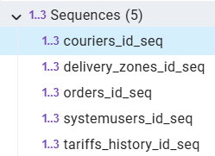

Рис.20 «Создание индексов таблиц»
Анализ планов выполнения запросов проводился с помощью оператора EXPLAIN ANALYZE. Например, для запроса поиска действующего тарифа зоны (используемого внутри триггера расчёта стоимости и выполняемого при каждом изменении статуса заказа) индекс idx_tariffs_zone_dates обеспечивает переход от последовательного сканирования таблицы (Seq Scan) к индексному сканированию (Index Scan), что существенно снижает время отклика при увеличении объёма исторических данных о тарифах.
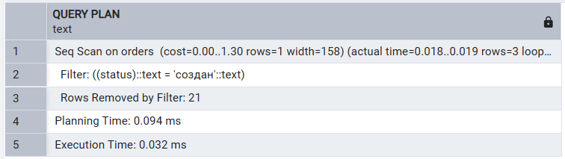

Рис.21 «План выполнения запроса (EXPLAIN ANALYZE)»

3.3. Резервное копирование и восстановление (Backup & Recovery)
Стратегия резервного копирования базы данных logitrack_db реализована в виде полного логического дампа средствами консольной утилиты pg_dump в сжатом формате custom, что обеспечивает компактность файла и совместимость с утилитой выборочного восстановления pg_restore. Резервное копирование автоматизировано сценарием backup.ps1, формирующим файл с отметкой даты и времени в названии:

Рис.22 «Выполнение резервного копирования базы данных»
Сценарий restore.ps1 выполняет аварийное восстановление: принудительно завершает активные подключения к базе (pg_terminate_backend), пересоздаёт базу данных и восстанавливает её содержимое из последнего по времени файла резервной копии, найденного в каталоге backups:
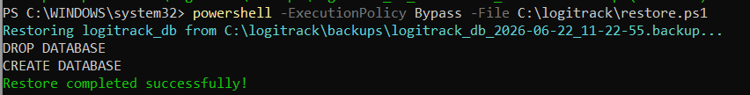

Рис.23 «Восстановление базы данных из резервной копии»
Сценарии резервного копирования и восстановления протестированы: создан тестовый дамп базы данных, после чего успешно выполнено полное восстановление структуры и данных, что подтверждает работоспособность стратегии аварийного восстановления.

РАЗДЕЛ 4. Обеспечение защиты базы данных

4.1. Разграничение прав доступа и ролевая модель (RBAC)
В целях обеспечения информационной безопасности на уровне СУБД реализована ролевая модель доступа. Создана роль logi_admin с полными правами владельца базы данных (используется для административных операций и развёртывания схемы) и ограниченная роль logi_app, от имени которой подключается клиентское приложение:
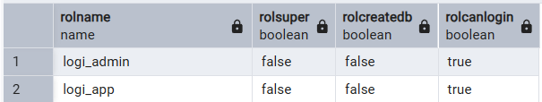

Рис.24 «Создание ролей и назначение привилегий доступа»
Таким образом, роль logi_app лишена прав на удаление данных (DELETE), что снижает риск случайной или злонамеренной потери информации при работе через клиентское приложение. Дополнительно на уровне приложения реализована ролевая модель из трёх пользовательских ролей — «администратор», «диспетчер», «курьер», — определяющая видимость экранов и доступных операций в зависимости от записи в таблице SystemUsers.

4.2. Контроль целостности данных и аудит безопасности
Контроль целостности данных на уровне бизнес-правил реализован описанным в разделе 2.2 триггером calculate_final_cost (автоматический и достоверный расчёт стоимости, исключающий ручное искажение суммы) и хранимой процедурой block_courier (запрет блокировки курьера, находящегося на маршруте).
Для фиксации истории изменений в критически важной таблице orders реализована система сквозного журналирования действий пользователей: таблица Audit_Log и триггер log_orders_changes, срабатывающий после каждой операции INSERT, UPDATE или DELETE и сохраняющий информацию о том, кто, когда и какое значение изменил, в формате JSONB:
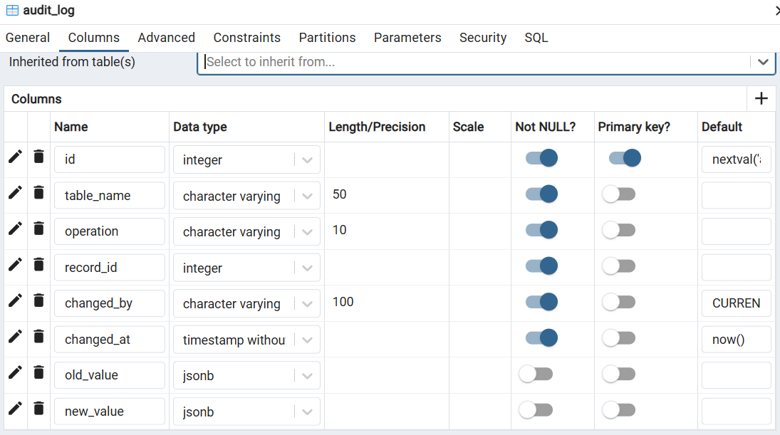

Рис.25 «Структура таблицы журнала аудита Audit_Log»
Подобный подход позволяет в любой момент восстановить историю изменений конкретного заказа и определить пользователя, ответственного за внесённое изменение, что особенно важно при разборе спорных ситуаций с курьерами или клиентами.

4.3. Защита конфиденциальных данных
Персональные данные пользователей системы (пароли учётных записей) защищены методом одностороннего хеширования с применением расширения pgcrypto и алгоритма Blowfish. Таблица SystemUsers не хранит пароли в открытом виде — вместо этого сохраняется их криптографический хеш с уникальной солью:
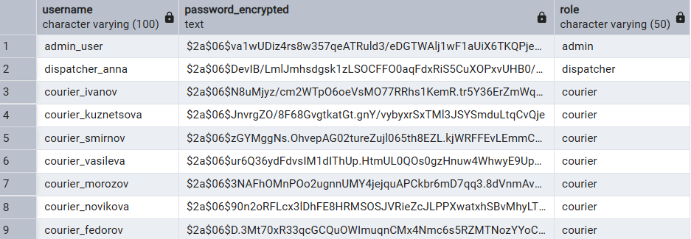

Рис.26 «Таблица пользователей с зашифрованными паролями»
Проверка подлинности пароля при входе пользователя выполняется не путём расшифровки, а путём повторного хеширования введённого пароля с той же солью и сравнения результата с сохранённым значением.
Такой подход соответствует современным практикам защиты учётных данных и исключает возможность компрометации паролей пользователей даже при несанкционированном доступе к содержимому таблицы базы данных.

ЗАКЛЮЧЕНИЕ
В ходе прохождения производственной практики по профессиональному модулю ПМ.11 «Разработка, администрирование и защита баз данных» полностью выполнены поставленные цель и задачи.
На базе ООО «РЕСПЕКТ» была спроектирована и реализована информационная система «LogiTrack» — система управления курьерской доставкой. В процессе разработки выполнен системный анализ предметной области, построены инфологическая и даталогическая модели данных, физическая структура базы данных реализована в СУБД PostgreSQL 17 с соблюдением требований третьей нормальной формы.
Разработан комплекс многотабличных SQL-запросов, представление для агрегированной аналитики, триггеры и хранимые процедуры, автоматизирующие ключевые бизнес-правила: расчёт стоимости доставки и контроль блокировки курьеров. Освоены процессы развёртывания и администрирования сервера БД, выполнено индексирование таблиц с анализом планов выполнения запросов, реализованы и протестированы сценарии резервного копирования и аварийного восстановления данных.
В области обеспечения информационной безопасности реализована ролевая модель доступа с разграничением привилегий на уровне СУБД и приложения, разработана система журналирования (аудита) изменений критически важных данных, а также реализован механизм защиты персональных данных пользователей посредством криптографического хеширования паролей.
Дополнительно в рамках практики разработано клиентское десктопное приложение на языке Python с тремя пользовательскими ролями (администратор, диспетчер, курьер), обеспечивающее конечным пользователям удобный доступ к функциям системы при строгом соблюдении принципов разграничения прав доступа.
Таким образом, разработанное решение обладает практической значимостью для организации: автоматизирует учёт курьерской доставки, снижает риск ошибок при расчёте стоимости заказов, обеспечивает прозрачность и подотчётность действий пользователей системы, а также создаёт основу для дальнейшего масштабирования информационной системы предприятия.

СПИСОК ИСПОЛЬЗОВАННЫХ ИСТОЧНИКОВ
1. Документация PostgreSQL 17 [Электронный ресурс]. — Режим доступа: https://www.postgresql.org/docs/17/
2. Документация по расширению pgcrypto [Электронный ресурс]. — Режим доступа: https://www.postgresql.org/docs/current/pgcrypto.html
3. Документация языка Python, модуль tkinter [Электронный ресурс]. — Режим доступа: https://docs.python.org/3/library/tkinter.html
4. Документация библиотеки psycopg2 [Электронный ресурс]. — Режим доступа: https://www.psycopg.org/docs/
5. Документация Microsoft PowerShell [Электронный ресурс]. — Режим доступа: https://learn.microsoft.com/powershell/
6. Дейт, К. Введение в системы баз данных. — М.: Вильямс, 2018.
7. Грофф, Дж., Вайнберг, П. SQL: полное руководство. — СПб.: BHV, 2020.

ПРИЛОЖЕНИЯ

Ссылка на проект в гитхабе
https://github.com/Mirasali-1/PP11

Приложение А. Полный SQL-скрипт создания структуры БД (DDL)
- Создание БД

Листинг 1 — Скачивание pgadmin с созданной базой данных
#Requires -RunAsAdministrator

$ErrorActionPreference = "Stop"

$DB_ADMIN_PASS = $env:DB_ADMIN_PASS
$DB_APP_PASS = $env:DB_APP_PASS

if ([string]::IsNullOrEmpty($DB_ADMIN_PASS)) {
Write-Error "[ОШИБКА] Переменная DB_ADMIN_PASS не задана. Введи: `$env:DB_ADMIN_PASS = 'пароль'"
exit 1
}
if ([string]::IsNullOrEmpty($DB_APP_PASS)) {
Write-Error "[ОШИБКА] Переменная DB_APP_PASS не задана. Введи: `$env:DB_APP_PASS = 'пароль'"
exit 1
}

Write-Host "[1/6] Пароли считаны успешно." -ForegroundColor Green

$INSTALLER = "C:\logitrack\postgresql-17.10-1-windows-x64.exe"
$PG_VERSION = "17"
$PG_INSTALL_DIR = "C:\Program Files\PostgreSQL\$PG_VERSION"
$SERVICE_NAME = "postgresql-x64-$PG_VERSION"

if (-not (Test-Path $INSTALLER)) {
Write-Error "[ОШИБКА] Файл не найден: $INSTALLER`nПоложи инсталлятор в папку C:\logitrack\"
exit 1
}

Write-Host "[2/6] Запуск тихой установки PostgreSQL $PG_VERSION..." -ForegroundColor Cyan
Write-Host " (это займёт 1-2 минуты, подожди...)" -ForegroundColor Yellow

Start-Process -FilePath $INSTALLER -Wait -ArgumentList @(
"--mode", "unattended",
"--unattendedmodeui", "none",
"--superpassword", $DB_ADMIN_PASS,
"--servicename", $SERVICE_NAME,
"--datadir", "C:\PostgreSQL\$PG_VERSION\data",
"--install_runtimes", "0"
)

Write-Host "[2/6] Установка завершена." -ForegroundColor Green

Write-Host "[3/6] Проверка сервиса PostgreSQL..." -ForegroundColor Cyan
Start-Sleep -Seconds 5

$svc = Get-Service -Name $SERVICE_NAME -ErrorAction SilentlyContinue
if ($null -eq $svc) {
Write-Error "[ОШИБКА] Сервис $SERVICE_NAME не найден. Установка могла пройти с ошибкой."
exit 1
}
if ($svc.Status -ne "Running") {
Start-Service -Name $SERVICE_NAME
Start-Sleep -Seconds 3
}
Write-Host "[3/6] Сервис PostgreSQL запущен." -ForegroundColor Green

$PSQL = "$PG_INSTALL_DIR\bin\psql.exe"
$env:PGPASSWORD = $DB_ADMIN_PASS

Write-Host "[4/6] Создание ролей и базы данных..." -ForegroundColor Cyan

# Создание роли logi_admin
$check = & $PSQL -U postgres -tAc "SELECT 1 FROM pg_roles WHERE rolname='logi_admin'" 2>$null
if ($check -ne "1") {
& $PSQL -U postgres -c "CREATE ROLE logi_admin WITH LOGIN PASSWORD '$DB_ADMIN_PASS';"
Write-Host " Роль logi_admin создана." -ForegroundColor Green
} else {
Write-Host " Роль logi_admin уже существует." -ForegroundColor Yellow
}

# Создание роли logi_app
$check = & $PSQL -U postgres -tAc "SELECT 1 FROM pg_roles WHERE rolname='logi_app'" 2>$null
if ($check -ne "1") {
& $PSQL -U postgres -c "CREATE ROLE logi_app WITH LOGIN PASSWORD '$DB_APP_PASS';"
Write-Host " Роль logi_app создана." -ForegroundColor Green
} else {
Write-Host " Роль logi_app уже существует." -ForegroundColor Yellow
}

# Создание базы данных
$check = & $PSQL -U postgres -tAc "SELECT 1 FROM pg_database WHERE datname='logitrack_db'" 2>$null
if ($check -ne "1") {
& $PSQL -U postgres -c "CREATE DATABASE logitrack_db OWNER logi_admin ENCODING 'UTF8';"
Write-Host " База данных logitrack_db создана." -ForegroundColor Green
} else {
Write-Host " База данных logitrack_db уже существует." -ForegroundColor Yellow
}

Write-Host "[4/6] Роли и БД готовы." -ForegroundColor Green

Write-Host "[5/6] Настройка прав доступа..." -ForegroundColor Cyan

& $PSQL -U postgres -d logitrack_db -c "GRANT CONNECT ON DATABASE logitrack_db TO logi_app;" | Out-Null
& $PSQL -U postgres -d logitrack_db -c "GRANT USAGE ON SCHEMA public TO logi_app;" | Out-Null
& $PSQL -U postgres -d logitrack_db -c "GRANT SELECT, INSERT, UPDATE ON ALL TABLES IN SCHEMA public TO logi_app;" | Out-Null
& $PSQL -U postgres -d logitrack_db -c "ALTER DEFAULT PRIVILEGES FOR ROLE logi_admin IN SCHEMA public GRANT SELECT, INSERT, UPDATE ON TABLES TO logi_app;" | Out-Null
& $PSQL -U postgres -d logitrack_db -c "REVOKE DELETE ON ALL TABLES IN SCHEMA public FROM logi_app;" | Out-Null

Write-Host "[5/6] Права настроены." -ForegroundColor Green

Write-Host "[6/6] Настройка брандмауэра..." -ForegroundColor Cyan

$fwRule = Get-NetFirewallRule -DisplayName "PostgreSQL 5432" -ErrorAction SilentlyContinue
if (-not $fwRule) {
New-NetFirewallRule -DisplayName "PostgreSQL 5432" `
-Direction Inbound -Protocol TCP -LocalPort 5432 -Action Allow | Out-Null
Write-Host "[6/6] Правило брандмауэра создано." -ForegroundColor Green
} else {
Write-Host "[6/6] Правило брандмауэра уже существует." -ForegroundColor Yellow
}

Write-Host ""
Write-Host "========================================" -ForegroundColor Cyan
Write-Host " Итоговая проверка" -ForegroundColor Cyan
Write-Host "========================================" -ForegroundColor Cyan
& $PSQL -U postgres -c "\l logitrack_db"
& $PSQL -U postgres -c "\du logi_admin"
& $PSQL -U postgres -c "\du logi_app"

Write-Host ""
Write-Host "[ГОТОВО] Развёртывание LogiTrack завершено!" -ForegroundColor Green
Write-Host " PostgreSQL: версия $PG_VERSION"
Write-Host " БД: logitrack_db"
Write-Host " Администратор: logi_admin (пароль: $DB_ADMIN_PASS)"
Write-Host " Приложение: logi_app (пароль: $DB_APP_PASS)"
Write-Host " Порт: 5432"
- Создание таблиц

Листинг 2 — Создание таблиц
CREATE TABLE IF NOT EXISTS couriers (
id SERIAL PRIMARY KEY,
fio VARCHAR(200) NOT NULL,
transport_type VARCHAR(20) NOT NULL
CHECK (transport_type IN ('пеший', 'авто')),
status VARCHAR(20) NOT NULL DEFAULT 'свободен'
CHECK (status IN ('свободен', 'на заказе', 'неактивен'))
);
CREATE TABLE IF NOT EXISTS delivery_zones (
id SERIAL PRIMARY KEY,
zone_name VARCHAR(50) NOT NULL UNIQUE
CHECK (zone_name IN ('Центр', 'Пригород', 'Межгород'))
);
CREATE TABLE IF NOT EXISTS tariffs_history (
id SERIAL PRIMARY KEY,
zone_id INTEGER NOT NULL
REFERENCES delivery_zones(id) ON DELETE RESTRICT,
price_per_km NUMERIC(10,2) NOT NULL
CHECK (price_per_km > 0),
start_date DATE NOT NULL,
end_date DATE DEFAULT NULL,
CHECK (end_date IS NULL OR end_date > start_date)
);
CREATE TABLE IF NOT EXISTS orders (
id SERIAL PRIMARY KEY,
courier_id INTEGER DEFAULT NULL
REFERENCES couriers(id) ON DELETE SET NULL,
zone_id INTEGER NOT NULL
REFERENCES delivery_zones(id) ON DELETE RESTRICT,
address TEXT NOT NULL,
distance_km NUMERIC(10,2) NOT NULL CHECK (distance_km > 0),
weight_kg NUMERIC(10,2) NOT NULL CHECK (weight_kg > 0),
status VARCHAR(20) NOT NULL DEFAULT 'создан'
CHECK (status IN ('создан', 'в пути', 'доставлен', 'отменен')),
created_at TIMESTAMP NOT NULL DEFAULT NOW(),
final_cost NUMERIC(10,2) DEFAULT NULL CHECK (final_cost >= 0)
);
INSERT INTO delivery_zones (zone_name) VALUES
('Центр'),
('Пригород'),
('Межгород')
ON CONFLICT DO NOTHING;
INSERT INTO couriers (fio, transport_type, status) VALUES
('Иванов Иван Иванович', 'авто', 'свободен'),
('Петров Пётр Петрович', 'пеший', 'свободен'),
('Сидоров Алексей Юрьевич','авто', 'неактивен')
ON CONFLICT DO NOTHING;
INSERT INTO tariffs_history (zone_id, price_per_km, start_date, end_date) VALUES
(1, 50.00, '2024-01-01', '2024-06-30'),
(1, 55.00, '2024-07-01', NULL),
(2, 40.00, '2024-01-01', NULL),
(3, 30.00, '2024-01-01', NULL)
ON CONFLICT DO NOTHING;
INSERT INTO orders (courier_id, zone_id, address, distance_km, weight_kg, status) VALUES
(1, 1, 'ул. Ленина, 10', 5.5, 2.0, 'доставлен'),
(2, 2, 'пр. Мира, 45', 12.3, 5.5, 'в пути'),
(NULL, 3, 'ул. Садовая, 1', 30.0, 10.0, 'создан')
ON CONFLICT DO NOTHING;

Приложение Б. Скрипт создания представлений, хранимых процедур, триггеров и ролей безопасности

Листинг 3 — Создание процедур, триггеров, представлений
-- Trigger function
CREATE OR REPLACE FUNCTION calculate_final_cost()
RETURNS TRIGGER AS $$
DECLARE
v_price_per_km NUMERIC(10,2);
BEGIN
-- Only fire when status changes to 'доставлен'
IF NEW.status = 'доставлен' AND (OLD.status IS DISTINCT FROM 'доставлен') THEN

-- Find the tariff that was active on the order's creation date
SELECT price_per_km
INTO v_price_per_km
FROM tariffs_history
WHERE zone_id = NEW.zone_id
AND start_date <= NEW.created_at::DATE
AND (end_date IS NULL OR end_date >= NEW.created_at::DATE)
ORDER BY start_date DESC
LIMIT 1;

IF v_price_per_km IS NULL THEN
RAISE EXCEPTION 'Tariff not found for zone_id=% on date %',
NEW.zone_id, NEW.created_at::DATE;
END IF;

-- Formula: final_cost = (distance_km * price_per_km) + (weight_kg * 50)
NEW.final_cost := (NEW.distance_km * v_price_per_km) + (NEW.weight_kg * 50);

END IF;

RETURN NEW;
END;
$$ LANGUAGE plpgsql;

-- Attach trigger to orders table
DROP TRIGGER IF EXISTS before_order_update ON orders;

CREATE TRIGGER before_order_update
BEFORE UPDATE ON orders
FOR EACH ROW
EXECUTE FUNCTION calculate_final_cost();

CREATE OR REPLACE PROCEDURE block_courier(courier_id_param INT)
LANGUAGE plpgsql AS $$
DECLARE
v_active_orders INT;
BEGIN
-- Check if courier has any active orders
SELECT COUNT(*) INTO v_active_orders
FROM orders
WHERE courier_id = courier_id_param
AND status = 'в пути';

IF v_active_orders > 0 THEN
RAISE EXCEPTION 'Нельзя заблокировать курьера, находящегося на маршруте!';
END IF;

-- Block the courier
UPDATE couriers
SET status = 'неактивен'
WHERE id = courier_id_param;

IF NOT FOUND THEN
RAISE EXCEPTION 'Курьер с id=% не найден!', courier_id_param;
END IF;

END;
$$;

-- Test 1: trigger -- change order 1 to 'доставлен', final_cost should be calculated
UPDATE orders SET status = 'доставлен' WHERE id = 1;
SELECT id, status, distance_km, weight_kg, final_cost FROM orders WHERE id = 1;

-- Test 2: block_courier -- courier 1 has no active orders, should succeed
CALL block_courier(1);
SELECT id, fio, status FROM couriers WHERE id = 1;

-- Test 3: block_courier -- courier 2 has order 'в пути', should raise exception
DO $$
BEGIN
CALL block_courier(2);
EXCEPTION
WHEN OTHERS THEN
RAISE NOTICE 'Expected error: %', SQLERRM;
END;
$$;

Приложение В. Скриншоты работающего интерфейса ИС и логов выполнения SQL-запросов
Скриншоты клиентского приложения LogiTrack и протоколов выполнения SQL-скриптов приведены ниже.
